# Unité 12 : Les muscles

## RAA : Décrire les différences morphologiques entre les muscles squelettiques et les muscles lisses

**Ressources spécifiques**

* Ganong's Review of Medical Physiology, 26e (Chapitre 5) : [lien](https://accesspharmacy-mhmedical-com.proxy.bib.uottawa.ca/content.aspx?bookid=2525&sectionid=204290851#1166569574)

**Questions**

1. Quelle est la structure d'une fibre musculaire squelettique et comment est-elle organisée pour permettre la contraction musculaire ?

Une fibre musculaire squelettique est une cellule individuelle, longue et cylindrique, multinucléée, entourée par une membrane cellulaire nommée sarcolemme. Elle contient des myofibrilles, qui sont elles-mêmes composées de filaments individuels. Ces filaments, constitués de protéines telles que la myosine-II, l'actine, la tropomyosine et la troponine, forment la machinerie contractile du muscle. La troponine est elle-même formée de trois sous-unités : la troponine I qui se lie à l'actine, la troponine T qui se lie à la tropomyosine, et la troponine C qui se lie au calcium. Les fibres musculaires sont arrangées en parallèle et attachées aux tendons aux deux extrémités, permettant ainsi que la force de contraction soit additive.

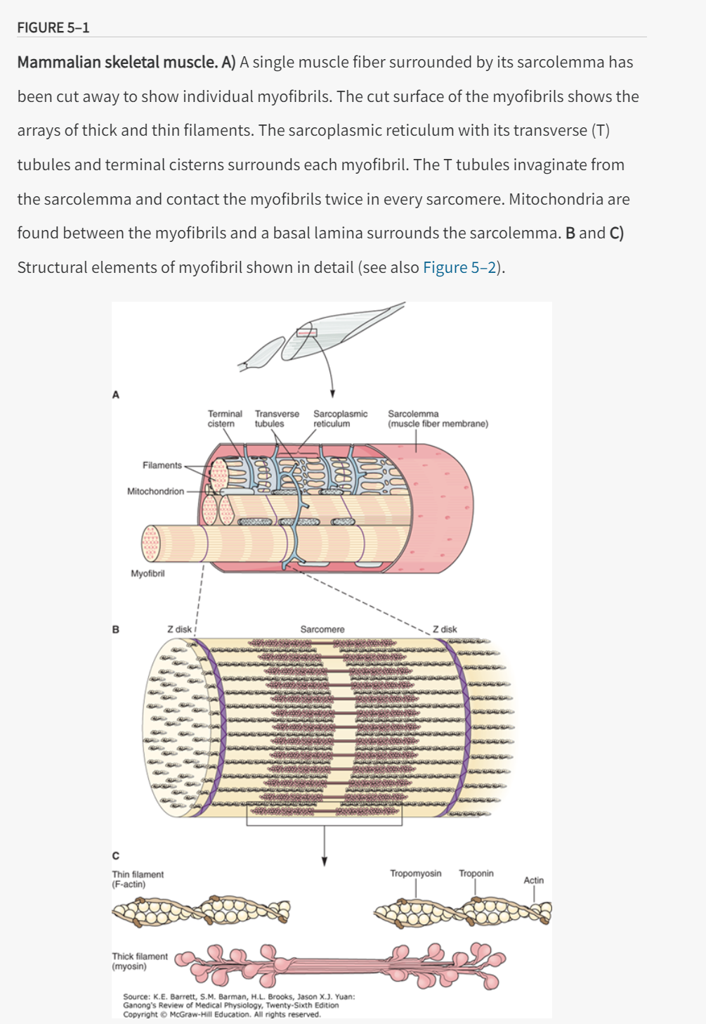

1. Comment se comparent les dimensions générales des muscles squelettiques et des muscles lisses ?

Les muscles squelettiques sont typiquement plus grands et plus longs que les muscles lisses. En moyenne, un muscle squelettique peut mesurer de quelques centimètres jusqu'à plusieurs dizaines de centimètres en longueur, reflétant leur rôle dans le mouvement volontaire et la force. En revanche, les muscles lisses sont généralement plus petits, avec des longueurs allant de quelques millimètres à quelques centimètres.

Cette différence de taille est adaptée à leurs fonctions respectives : les muscles squelettiques doivent produire des mouvements larges et puissants, tandis que les muscles lisses effectuent des actions plus fines et localisées, comme le contrôle du flux sanguin ou la motilité gastro-intestinale.

1. Quelles sont les caractéristiques morphologiques principales des muscles squelettiques ?

Les muscles squelettiques sont composés de longues fibres cylindriques, multinucléées et striées. Ils sont attachés aux os et contrôlent le mouvement volontaire.

1. Comment les muscles lisses diffèrent-ils des muscles squelettiques en termes de structure cellulaire ?

Les muscles lisses sont composés de cellules fusiformes, mononucléées et non striées. Ils se trouvent principalement dans les parois des organes creux et sont responsables des mouvements involontaires.

1. Quel est le rôle des stries dans les muscles squelettiques et pourquoi sont-elles absentes dans les muscles lisses ?

Les stries des muscles squelettiques sont dues à l'arrangement régulier des filaments d'actine et de myosine, ce qui est crucial pour leur contraction rapide et puissante. Les muscles lisses n'ont pas de stries car leurs filaments sont disposés de manière plus irrégulière, adaptés pour des contractions lentes et soutenues.

1. Comment la présence ou l'absence de sarcomères différencie-t-elle les muscles squelettiques des muscles lisses ?

Les muscles squelettiques possèdent des sarcomères, qui sont des unités fonctionnelles de contraction, tandis que les muscles lisses n'en ont pas, ce qui contribue à leur apparence lisse et à leur mode de contraction différent.

## RAA : Expliquer comment la concentration de calcium intracellulaire peut être augmentée

**Ressources spécifiques**

* Ganong's Review of Medical Physiology, 26e (Chapitre 5) : [lien](https://accesspharmacy-mhmedical-com.proxy.bib.uottawa.ca/content.aspx?bookid=2525&sectionid=204290851#1166569574)

**Questions**

1. Quelles sont les caractéristiques électriques d'un muscle squelettique au repos et comment la distribution ionique contribue-t-elle à ces caractéristiques selon le Tableau 5-1 ?

Le potentiel de membrane au repos d'un muscle squelettique est d'environ -90 mV. Cette polarisation est maintenue par la distribution inégale des ions de part et d'autre de la membrane musculaire, comme indiqué dans le Tableau 5-1. Le sodium (Na+) a une concentration plus élevée dans le fluide extracellulaire par rapport au fluide intracellulaire, tandis que le potassium (K+) a une concentration plus élevée à l'intérieur de la cellule. Ces gradients de concentration sont maintenus par la pompe Na+/K+ ATPase, contribuant au potentiel de membrane au repos. Le potentiel d'équilibre pour chaque ion, calculé à l'aide de l'équation de Nernst, indique la tension à laquelle le flux net de cet ion à travers la membrane serait nul.

1. Comment l'entrée de Na+ et la sortie de K+ lors de la dépolarisation et de la repolarisation affectent-elles le potentiel d'action dans le muscle squelettique, et quelle relation ces flux ioniques ont-ils avec les valeurs du Tableau 5-1 ?

Lors de la dépolarisation qui caractérise le potentiel d'action, il y a une entrée rapide de Na+ dans la fibre musculaire, ce qui diminue le potentiel de membrane (le rend moins négatif) en rapprochant de son potentiel d'équilibre de +65 mV. La repolarisation est ensuite principalement due à une sortie de K+ de la cellule, ramenant le potentiel de membrane vers le potentiel d'équilibre du K+ à -95 mV. Ces changements de flux ioniques sont rapides et transitoires, conduisant à un potentiel d'action de courte durée, comme le montrent les valeurs dans le Tableau 5-1. Ces flux sont essentiels pour la transmission de l'influx nerveux le long de la fibre musculaire et pour la coordination des contractions musculaires.

1. Quelle est la différence entre les événements électriques et mécaniques dans le muscle squelettique et comment ces événements sont-ils représentés dans la Figure 5–4 ?

Les événements électriques dans le muscle squelettique comprennent la dépolarisation de la membrane des fibres musculaires, normalement initiée à la plaque motrice. Cela déclenche un potentiel d'action qui se propage le long de la fibre musculaire. Les événements mécaniques font référence à la contraction musculaire elle-même, qui est une réponse au potentiel d'action induisant un influx et une libération de Ca2+. Dans la Figure 5–4, le potentiel d'action (réponse électrique) et la contraction (réponse mécanique) sont tracés sur la même échelle de temps. La contraction, ou le twitch, commence environ 2 ms après le début de la dépolarisation, avant que la repolarisation ne soit complète, et dure plus longtemps que le potentiel d'action.

1. Qu'est-ce qu'une twitch musculaire et comment la durée de ce twitch varie-t-elle selon le type de fibre musculaire, comme illustré dans la Figure 5–4 ?

Un twitch musculaire est une brève contraction suivie d'une relaxation, causée par un seul potentiel d'action. Dans la Figure 5–4, on observe que le twitch débute environ 2 ms après le début de la dépolarisation de la membrane. La durée du twitch varie selon le type de fibre musculaire : les fibres musculaires "rapides", associées à des mouvements fins et précis, ont des durées de twitch aussi courtes que 7,5 ms, tandis que les fibres musculaires "lentes", impliquées dans des mouvements forts et soutenus, ont des durées de twitch allant jusqu'à 100 ms.

1. Quels sont les étapes de la contraction musculaire décrites dans la Figure 5–6 ?

La contraction musculaire commence par la décharge d'un neurone moteur, suivie par la libération de l'acétylcholine au niveau de la plaque motrice. L'acétylcholine se lie aux récepteurs nicotiniques, entraînant une augmentation de la conductance du Na+ et du K+, ce qui génère un potentiel d'action dans les fibres musculaires. Ce potentiel d'action se propage à travers les tubules T, induisant la libération de Ca2+ des citernes terminales du réticulum sarcoplasmique. Le Ca2+ se lie alors à la troponine C, révélant les sites de liaison à la myosine sur l'actine, permettant la formation de ponts d'union entre l'actine et la myosine et le glissement des filaments fins sur les filaments épais, produisant ainsi le mouvement.

1. Qu'est-ce qu'une contraction musculaire et comment les muscles parviennent-ils à générer des contractions de force variable ?

Pour accomplir un travail significatif, les muscles organisent des milliers de fibres en unités de travail coordonnées. La force d'une contraction musculaire dépend de deux facteurs principaux : le nombre de fibres musculaires contractantes et la tension développée par chaque fibre. Des tâches différentes nécessitent des degrés de contraction ou de développement de tension variables au sein du muscle entier.

1. Comment le nombre de fibres musculaires contractantes influence-t-il la force de contraction du muscle squelettique ?

La force de contraction du muscle squelettique augmente avec le nombre de fibres musculaires contractantes. Ce nombre est déterminé par la sommation motrice multiple, qui est le recrutement progressif d'unités motrices supplémentaires. Plus on stimule d'unités motrices, plus la contraction est forte. L'autre facteur, la sommation motrice asynchrone, se réfère à l'activation alternée des unités motrices au sein d'un muscle, permettant un cycle de relaxation et d'activation qui retarde l'apparition de la fatigue musculaire. Cela est particulièrement utile pour les muscles anti-gravité comme ceux du dos et des jambes, qui maintiennent la posture et supportent le corps toute la journée.

1. Quel est le phénomène illustré par la Figure 5–9 et comment s'explique-t-il ?

La Figure 5–9 illustre le phénomène du tétanos. Il s'agit de la tension isométrique d'une fibre musculaire unique lors d'une stimulation répétée avec une fréquence croissante puis décroissante. Lorsque la stimulation est suffisamment rapide pour ne pas permettre de relaxation complète entre les stimuli, les contractions s'additionnent, conduisant à un tétanos incomplet et puis complet. Le tétanos complet se caractérise par l'absence de relaxation entre les stimuli, tandis que le tétanos incomplet présente des périodes de relaxation partielle. En tétanos complet, la tension développée est environ quatre fois supérieure à celle d'une contraction unique.

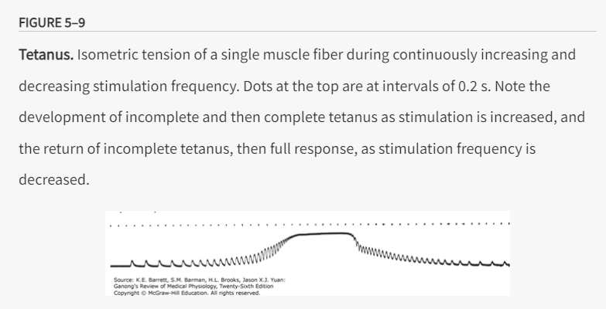

1. Comment la fréquence de stimulation influence-t-elle la sommation des contractions musculaires et la formation du tétanos ?

La fréquence de stimulation détermine si les contractions musculaires vont se sommer ou non. Si la stimulation est répétée avant la fin de la relaxation d'une contraction précédente, les mécanismes contractiles sont additionnellement activés, résultant en une sommation des contractions. Une stimulation rapide et répétée peut amener à une contraction continue, appelée tétanos. La fréquence de stimulation nécessaire pour la sommation est déterminée par la durée de la réponse à une seule contraction (twitch) du muscle spécifique. Par exemple, pour un muscle avec une durée de twitch de 10 ms, des fréquences inférieures à 100 par seconde entraîneront des réponses discrètes, tandis que des fréquences supérieures à 100 par seconde entraîneront une sommation et potentiellement un tétanos.

## RAA : Décrire la relation longueur-tension dans le muscle lisse et squelettique

**Ressources spécifiques**

* Ganong's Review of Medical Physiology, 26e (Chapitre 5) : [lien](https://accesspharmacy-mhmedical-com.proxy.bib.uottawa.ca/content.aspx?bookid=2525&sectionid=204290851#1166569574)
* Essentials of Human Physiology and Pathophysiology for Pharmacy and Allied Health A, chap. 16.2, ([lien](https://www.taylorfrancis.com/books/mono/10.4324/9780429260773/essentials-human-physiology-pathophysiology-pharmacy-allied-health-laurie-mccorry-martin-zdanowicz-cynthia-yvon-gonnella))

**Questions**

1. Qu'est-ce que la relation longueur-tension dans le contexte du muscle lisse ?

La relation longueur-tension dans les muscles lisses décrit la relation entre la longueur du muscle et la tension qu'il peut générer. Contrairement aux muscles squelettiques, les muscles lisses peuvent maintenir une force de contraction optimale sur une plus large plage de longueurs, ce qui les rend plus adaptables aux changements de longueur.

1. Comment la capacité des muscles lisses à maintenir une contraction efficace varie-t-elle en fonction de leur étirement ?

Les muscles lisses peuvent maintenir une contraction efficace même lorsqu'ils sont étirés à des longueurs bien au-delà de leur longueur de repos, grâce à leur organisation structurelle unique et à la plasticité de leurs filaments contractiles.

1. Qu'indique la courbe de tension passive dans la Figure 5–10 et comment est-elle obtenue ?

La courbe de tension passive dans la Figure 5–10 représente la tension exercée par le muscle triceps humain à différentes longueurs lorsqu'il n'est pas stimulé. Cette tension passive est mesurée en changeant la distance entre les deux points d'attachement du muscle sans stimulation électrique. Elle reflète la résistance intrinsèque du muscle à l'étirement.

1. Comment la tension active est-elle déterminée et quelle est son importance dans la relation longueur-tension du muscle ?

La tension active est la différence entre la tension totale (lorsque le muscle est stimulé pour contracter de manière isométrique) et la tension passive à chaque longueur de muscle. Elle est donc obtenue en soustrayant la tension passive de la tension totale mesurée après stimulation électrique. La tension active maximale est atteinte à une longueur de muscle optimale, appelée longueur de repos optimale, où le chevauchement des filaments d'actine et de myosine est idéal pour la formation des ponts transversaux et donc pour la production de la force de contraction maximale.

1. En quoi la relation longueur-tension des muscles lisses est-elle différente de celle des muscles squelettiques ?

Contrairement aux muscles squelettiques qui présentent une longueur optimale pour une contraction maximale, les muscles lisses n'ont pas de longueur optimale aussi marquée. Ils peuvent générer une force de contraction significative sur une plus grande plage de longueurs, ce qui est essentiel pour des organes qui doivent s'adapter à des volumes variables, comme l'estomac ou les vaisseaux sanguins.

La longueur initiale du sarcomère est un facteur déterminant pour la tension maximale que peut développer une fibre musculaire squelettique. La relation longueur-tension décrit comment cette tension varie en fonction de la longueur du sarcomère au début de la contraction. La longueur optimale du sarcomère, entre 2,0 et 2,2 µm, permet une superposition maximale des filaments d'actine et des ponts myosine, favorisant ainsi le cycle des ponts croisés et la production de tension maximale lors de la stimulation. Si le sarcomère est trop étiré ou trop raccourci par rapport à cette longueur optimale, la tension développée lors de la stimulation est réduite, car les sites de liaison pour les têtes de myosine sur l'actine sont soit trop éloignés, soit trop superposés pour permettre une interaction efficace.

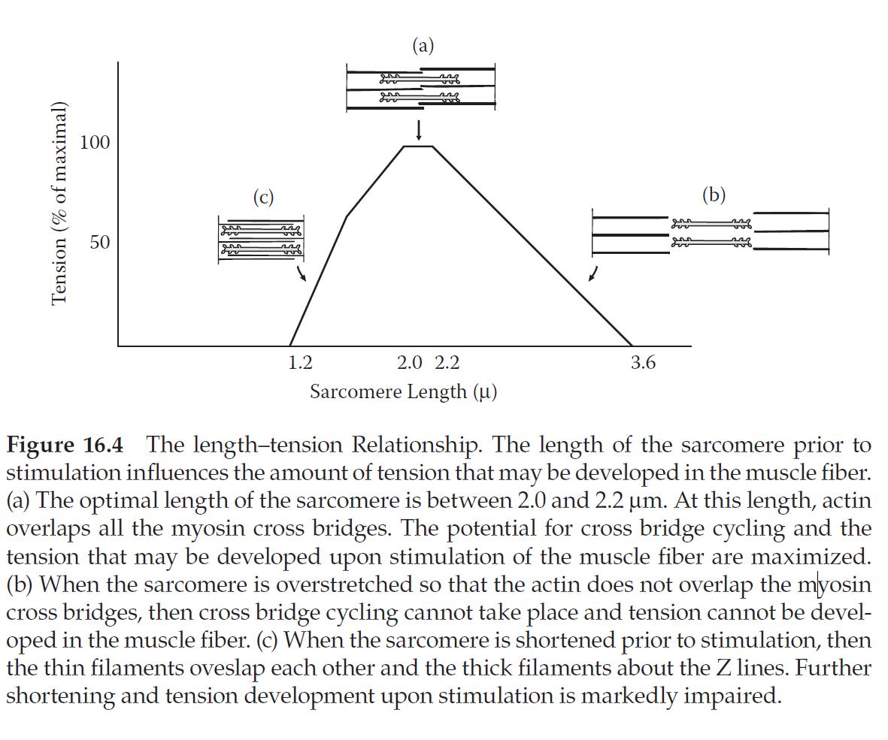

1. Quels mécanismes expliquent la diminution de la tension développée par la fibre musculaire lorsqu'elle est étirée au-delà de sa longueur optimale ou raccourcie avant la stimulation ?

Lorsque la fibre musculaire est étirée au-delà de sa longueur optimale (comme illustré en point b de la Figure 16.4), la superposition des filaments d'actine et de myosine est insuffisante, ce qui limite le nombre de ponts croisés qui peuvent se former et ainsi la tension développée diminue. À l'inverse, lorsque le sarcomère est trop raccourci avant la stimulation (point c de la Figure), les filaments d'actine se chevauchent excessivement et les filaments épais entrent en collision avec les lignes Z, empêchant tout mouvement supplémentaire et réduisant la tension qui peut être générée lors de la stimulation. La tension active maximale est produite à la longueur optimale où la superposition des filaments est idéale pour le cyclage des ponts croisés et la génération de force.

## RAA : Expliquer les fonctions du muscle squelettique

**Ressources spécifiques**

* Ganong's Review of Medical Physiology, 26e (Chapitre 5) : [lien](https://accesspharmacy-mhmedical-com.proxy.bib.uottawa.ca/content.aspx?bookid=2525&sectionid=204290851#1166569574)
* Essentials of Human Physiology and Pathophysiology for Pharmacy and Allied Health A, chap. 16.2, ([lien](https://www.taylorfrancis.com/books/mono/10.4324/9780429260773/essentials-human-physiology-pathophysiology-pharmacy-allied-health-laurie-mccorry-martin-zdanowicz-cynthia-yvon-gonnella))

**Questions**

1. Comment les muscles squelettiques facilitent-ils le mouvement des différentes parties du corps ?

Les muscles squelettiques, attachés aux os et agissant comme des leviers, permettent le mouvement volontaire des différentes parties du corps, y compris la marche, l'expression faciale, la mastication, la déglutition, la respiration, et la manipulation d'objets.

1. Quel est le rôle des muscles squelettiques dans la production de chaleur ?

Lors de l'activité musculaire squelettique, environ 70% à 80% de l'énergie nutritive est libérée sous forme de chaleur, faisant des muscles squelettiques le tissu principal responsable du maintien et de l'augmentation de la température corporelle.

1. Comment les muscles squelettiques contribuent-ils à la respiration ?

Les muscles squelettiques, tels que le diaphragme et les autres muscles de l'inspiration et de l'expiration, sont sous le contrôle volontaire du système nerveux somatique et jouent un rôle crucial dans le processus de la respiration.

1. De quelle manière les muscles squelettiques sont-ils impliqués dans la vocalisation ?

La vocalisation, y compris la parole, dépend de la contraction coordonnée de plusieurs muscles squelettiques, permettant ainsi la production de sons et la communication verbale.

1. Quelle est la fonction des muscles "anti-gravité" squelettiques ?

Les muscles "anti-gravité" squelettiques sont nécessaires pour maintenir la posture et fournir un soutien au corps, en résistant à la force de gravité et en aidant à maintenir l'équilibre.

1. Comment les muscles squelettiques interviennent-ils dans les mouvements oculaires ?

Les mouvements des yeux sont réalisés par plusieurs paires de muscles squelettiques, permettant ainsi une vision dirigée et coordonnée.

1. Comment les muscles squelettiques participent-ils à la protection des organes internes ?

Les muscles squelettiques fournissent une couche de protection autour des organes internes, absorbant et amortissant les impacts qui pourraient autrement causer des blessures aux organes vitaux.

1. De quelle manière les muscles squelettiques interviennent-ils dans le métabolisme ?

Les muscles squelettiques jouent un rôle actif dans le métabolisme énergétique. Ils sont des consommateurs majeurs de glucose et d'autres nutriments, et leur activité influence le métabolisme basal et l'utilisation des substrats énergétiques dans l'ensemble du corps.

## RAA : Distinguer l'origine et l'insertion ; la flexion et l'extension ; et les muscles agonistes, antagonistes et synergiques

**Ressources spécifiques**

* Ganong's Review of Medical Physiology, 26e (Chapitre 5) : [lien](https://accesspharmacy-mhmedical-com.proxy.bib.uottawa.ca/content.aspx?bookid=2525&sectionid=204290851#1166569574)
* Essentials of Human Physiology and Pathophysiology for Pharmacy and Allied Health A, chap. 16.2, ([lien](https://www.taylorfrancis.com/books/mono/10.4324/9780429260773/essentials-human-physiology-pathophysiology-pharmacy-allied-health-laurie-mccorry-martin-zdanowicz-cynthia-yvon-gonnella))

**Questions**

1. Quelle est la différence entre l'origine et l'insertion d'un muscle ?

L'origine d'un muscle est son point d'attache fixe, généralement situé sur un os stable ou immobile, tandis que l'insertion est le point d'attache mobile, attaché à la structure qui est déplacée lors de la contraction musculaire. L'origine est typiquement proximale et l'insertion distale.

1. Comment différencie-t-on la flexion de l'extension dans le mouvement articulaire ?

La flexion est le mouvement qui diminue l'angle entre deux os, rapprochant les deux structures, tandis que l'extension est le mouvement qui augmente cet angle, éloignant les structures l'une de l'autre.

1. Qu'est-ce qu'un muscle agoniste et comment fonctionne-t-il ?

Un muscle agoniste est celui qui est principalement responsable d'un mouvement donné. Lors d'une action, l'agoniste est le muscle qui se contracte activement pour produire le mouvement.

1. Quel est le rôle d'un muscle antagoniste ?

Un muscle antagoniste est celui qui produit un mouvement opposé à celui de l'agoniste. Il se détend et s'allonge lorsque l'agoniste se contracte, permettant un mouvement contrôlé et l'équilibre musculaire.

1. Comment les muscles synergiques assistent-ils les mouvements musculaires ?

Les muscles synergiques aident les agonistes en stabilisant l'articulation concernée ou en effectuant une partie du même mouvement. Ils assurent une action musculaire efficace et coordonnée.

1. Pouvez-vous donner un exemple de muscles agonistes, antagonistes et synergiques dans un mouvement spécifique ?

Pendant la flexion du coude, le biceps brachial agit comme l'agoniste, le triceps brachial comme l'antagoniste, et les muscles de l'avant-bras comme les synergiques, stabilisant et aidant le mouvement de flexion.

## RAA : Distinguer les contractions isométriques et isotoniques ainsi que les contractions concentriques et excentriques

**Ressources spécifiques**

* Ganong's Review of Medical Physiology, 26e (Chapitre 5) : [lien](https://accesspharmacy-mhmedical-com.proxy.bib.uottawa.ca/content.aspx?bookid=2525&sectionid=204290851#1166569574)
* Essentials of Human Physiology and Pathophysiology for Pharmacy and Allied Health A, chap. 16.2, ([lien](https://www.taylorfrancis.com/books/mono/10.4324/9780429260773/essentials-human-physiology-pathophysiology-pharmacy-allied-health-laurie-mccorry-martin-zdanowicz-cynthia-yvon-gonnella))

**Questions**

1. Qu'est-ce qu'une contraction isométrique et quand se produit-elle ?

Une contraction isométrique est un type de contraction musculaire où la tension augmente, mais la longueur du muscle reste inchangée. Elle se produit, par exemple, lorsqu'on tient un objet en position statique, sans mouvement des articulations.

1. Comment définir une contraction isotonique et quel est son mécanisme ?

Une contraction isotonique se produit lorsque la longueur du muscle change sous une tension constante. Ce type de contraction est divisé en deux catégories : concentrique et excentrique. Pendant une contraction isotonique, le muscle se raccourcit ou s'allonge pour produire un mouvement.

1. Qu'est-ce qu'une contraction concentrique ?

Une contraction concentrique est un type de contraction isotonique où le muscle se raccourcit en générant une force suffisante pour surmonter la résistance externe. Cela se produit, par exemple, lorsqu'on lève un poids.

1. Comment une contraction excentrique diffère-t-elle d'une contraction concentrique ?

Contrairement à la contraction concentrique, une contraction excentrique se produit lorsque le muscle s'allonge tout en générant une force. Cela se produit typiquement lorsqu'on abaisse un poids de manière contrôlée.

1. Pourquoi les contractions isométriques sont-elles importantes dans le contexte de l'entraînement et de la rééducation ?

Les contractions isométriques sont cruciales pour renforcer les muscles sans imposer de stress sur les articulations. Elles sont particulièrement bénéfiques dans les programmes de rééducation où le mouvement articulaire doit être limité.

1. Dans quels contextes sportifs ou d'entraînement les contractions excentriques sont-elles particulièrement efficaces ?

Les contractions excentriques sont efficaces dans les entraînements visant à améliorer la force musculaire et la résistance, notamment dans les sports qui impliquent des mouvements de descente contrôlée ou l'absorption de chocs, comme la course en descente.

## RAA : Décrire les composantes des filaments épais et des filaments minces.

**Ressources spécifiques**

* Ganong's Review of Medical Physiology, 26e (Chapitre 5) : [lien](https://accesspharmacy-mhmedical-com.proxy.bib.uottawa.ca/content.aspx?bookid=2525&sectionid=204290851#1166569574)
* Essentials of Human Physiology and Pathophysiology for Pharmacy and Allied Health A, chap. 16.2, ([lien](https://www.taylorfrancis.com/books/mono/10.4324/9780429260773/essentials-human-physiology-pathophysiology-pharmacy-allied-health-laurie-mccorry-martin-zdanowicz-cynthia-yvon-gonnella))

**Questions**

1. Comment la structure moléculaire de la myosine-II et de l'actine contribue-t-elle au mécanisme de contraction musculaire, selon ce qui est illustré dans la Figure 5–2 ?

La myosine-II, trouvée dans le muscle, a deux têtes globulaires et une longue queue. Les têtes de la myosine forment des ponts transversaux avec l'actine et contiennent des chaînes lourdes et légères, les têtes étant composées des chaînes légères et des portions terminales amino des chaînes lourdes. Ces têtes ont un site de liaison à l'actine et un site catalytique qui hydrolyse l'ATP. Les molécules de myosine sont disposées symétriquement de chaque côté du centre de la sarcomère, créant ainsi des zones claires dans la pseudo-zone H. La ligne M est le site d'inversion de la polarité des molécules de myosine dans chaque filament épais, où des connexions transversales fines maintiennent les filaments épais en bon ordre. Chaque filament épais contient plusieurs centaines de molécules de myosine.

Les filaments minces sont des polymères composés de deux chaînes d'actine formant une longue double hélice. Les molécules de tropomyosine sont de longs filaments situés dans le sillon entre les deux chaînes d'actine. Chaque filament mince contient 300 à 400 molécules d'actine et 40 à 60 molécules de tropomyosine. Les molécules de troponine, de petites unités globulaires, sont situées à intervalles le long des molécules de tropomyosine. Chacune des trois sous-unités de troponine a une fonction unique : la troponine T lie les composants de la troponine à la tropomyosine, la troponine I inhibe l'interaction de la myosine avec l'actine, et la troponine C contient les sites de liaison pour le Ca2+ qui initie la contraction.A screenshot of a cell phone

1. Quelle est la composition des filaments minces dans les muscles squelettiques ?

Les filaments minces sont principalement composés de trois protéines : l'actine, la tropomyosine et les troponines. L'actine forme la structure principale du filament, tandis que la tropomyosine et les troponines régulent l'interaction entre l'actine et la myosine.

1. Comment la structure de la myosine contribue-t-elle à la contraction musculaire ?

La myosine, avec ses têtes globulaires, se lie à l'actine des filaments minces et, grâce à l'hydrolyse de l'ATP, effectue un mouvement de type rameur qui entraîne le glissement des filaments les uns par rapport aux autres, ce qui provoque la contraction musculaire.

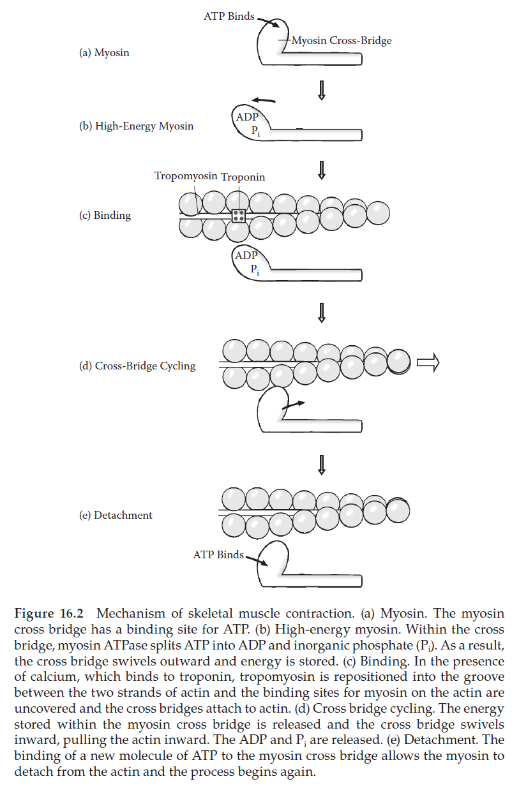

1. Quel est le rôle de la tropomyosine dans les filaments minces ?

La tropomyosine est une protéine qui se positionne le long de l'actine et bloque les sites de liaison pour la myosine, empêchant ainsi la contraction en l'absence de calcium.

1. Comment les troponines régulent-elles la contraction musculaire ?

Les troponines sont des complexes protéiques qui, en réponse à la liaison du calcium, déplacent la tropomyosine pour exposer les sites de liaison sur l'actine, permettant ainsi à la myosine de s'y attacher et de déclencher la contraction.

## RAA : Expliquer les fonctions des éléments suivants : ponts transversaux de la myosine, troponine, tropomyosine, sarcomères, lignes Z, jonction neuromusculaire, tubules transversaux et sarcoplasme, tubules transversaux et réticulum sarcoplasmique

**Ressources spécifiques**

* Ganong's Review of Medical Physiology, 26e (Chapitre 5) : [lien](https://accesspharmacy-mhmedical-com.proxy.bib.uottawa.ca/content.aspx?bookid=2525&sectionid=204290851#1166569574)
* Essentials of Human Physiology and Pathophysiology for Pharmacy and Allied Health A, chap. 16.2, ([lien](https://www.taylorfrancis.com/books/mono/10.4324/9780429260773/essentials-human-physiology-pathophysiology-pharmacy-allied-health-laurie-mccorry-martin-zdanowicz-cynthia-yvon-gonnella))

**Questions**

1. Qu'est-ce qui explique les stries transversales caractéristiques observées dans le muscle squelettique au microscope et comment ces stries sont-elles identifiées dans la Figure 5–2 ?

Les différences d'indice de réfraction entre les différentes parties de la fibre musculaire sont responsables des stries transversales caractéristiques observées dans le muscle squelettique. Ces parties sont identifiées par les lettres A, H, I, M et Z. La bande I claire est divisée par la ligne Z sombre, tandis que la bande A sombre contient la bande H plus claire en son centre. La ligne M transversale est située au milieu de la bande H, et cette ligne, plus les zones claires de part et d'autre, sont parfois appelées la pseudo-zone H. La sarcomère, qui est l'unité contractile du muscle, est la région entre deux lignes Z adjacentes. Les filaments épais, composés de myosine, forment les bandes A, et les filaments minces, composés d'actine, de tropomyosine et de troponine, s'étendent au-delà de la bande A dans les bandes I moins denses. Les bandes H plus claires au centre des bandes A représentent des régions où il n'y a pas de chevauchement des filaments minces et épais lorsque le muscle est détendu. Les lignes Z permettent l'ancrage des filaments minces.

1. Quelle est la fonction des ponts transversaux de la myosine dans les muscles squelettiques ?

Les ponts transversaux de la myosine sont des extensions des filaments épais qui se lient aux filaments minces d'actine pour produire la contraction musculaire en générant une force de traction lorsqu'ils se déplacent.

1. Comment la troponine régule-t-elle la contraction musculaire dans les muscles squelettiques ?

La troponine, située sur les filaments minces, régule la contraction musculaire en répondant au calcium. Lorsque le calcium se lie à la troponine, cela provoque un changement de configuration de la tropomyosine, exposant les sites de liaison sur l'actine pour la myosine.

1. Quel est le rôle de la tropomyosine dans les muscles squelettiques ?

La tropomyosine bloque les sites de liaison sur l'actine pour la myosine en absence de calcium, empêchant ainsi la contraction musculaire. Lorsque le calcium se lie à la troponine, la tropomyosine se déplace et permet la formation des ponts transversaux.

1. Décrivez la fonction des sarcomères dans les muscles squelettiques.

Les sarcomères sont les unités fonctionnelles des muscles squelettiques, composées de filaments épais et minces qui glissent l'un sur l'autre pour produire la contraction musculaire.

1. Quel est le rôle des lignes Z dans les sarcomères ?

Les lignes Z sont un reflet du caractère hautement organisé de l’appareil contractile et délimitent les extrémités d'un sarcomère et ancrent les filaments minces, jouant un rôle clé dans la stabilité structurale et la transmission de la force générée par la contraction des sarcomères.

1. Expliquez la fonction de la jonction neuromusculaire.

La jonction neuromusculaire est le point de contact entre un neurone moteur et une fibre musculaire. Elle transmet les signaux nerveux au muscle, déclenchant la libération de calcium et initiant la contraction musculaire.

1. Comment le couplage excitation-contraction est-il réalisé et quel est le rôle du complexe dihydropyridine-ryanodine dans ce processus, comme illustré dans la Figure 5–7 ?

Le couplage excitation-contraction est le processus par lequel la dépolarisation de la membrane de la fibre musculaire initie la contraction. Le potentiel d'action est transmis aux fibrilles via le système T, activant les récepteurs de la dihydropyridine (DHPR) dans la membrane des tubules T, qui déclenchent la libération de Ca2+ du réticulum sarcoplasmique par interaction physique avec le récepteur ryanodine (RyR). Le Ca2+ libéré induit ensuite davantage de libération de Ca2+ par le mécanisme de libération de Ca2+ induite par le Ca2+. La concentration de Ca2+ cytosolique est réduite par la pompe SERCA, qui utilise l'ATP pour transporter le Ca2+ du cytosol vers le réticulum sarcoplasmique, réduisant l'interaction chimique entre l'actine et la myosine et permettant ainsi la relaxation musculaire. L'ATP fournit l'énergie nécessaire tant pour la contraction que pour la relaxation. Si le transport de Ca2+ vers le réticulum sarcoplasmique est inhibé, la relaxation ne se produit pas, conduisant à une contracture.

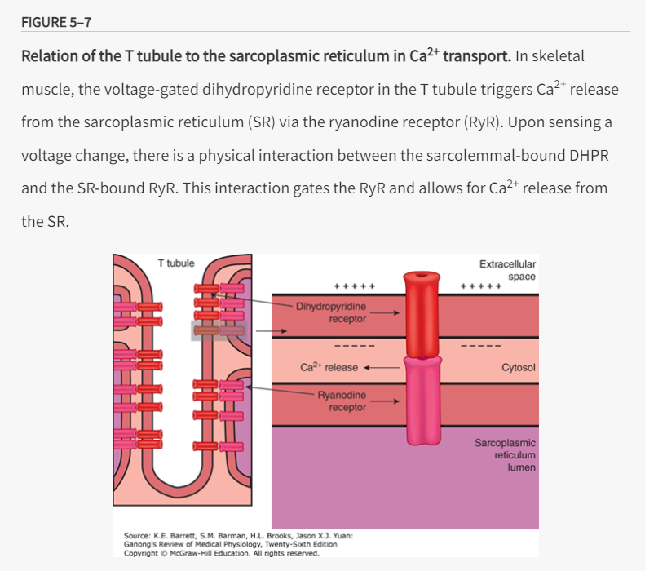

## RAA : Décrire la théorie des filaments glissants de la contraction des muscles squelettiques.

**Ressources spécifiques**

* Ganong's Review of Medical Physiology, 26e (Chapitre 5) : [lien](https://accesspharmacy-mhmedical-com.proxy.bib.uottawa.ca/content.aspx?bookid=2525&sectionid=204290851#1166569574)
* Essentials of Human Physiology and Pathophysiology for Pharmacy and Allied Health A, chap. 16.2, ([lien](https://www.taylorfrancis.com/books/mono/10.4324/9780429260773/essentials-human-physiology-pathophysiology-pharmacy-allied-health-laurie-mccorry-martin-zdanowicz-cynthia-yvon-gonnella))

**Questions**

1. Quelle est l'idée principale de la théorie des filaments glissants dans la contraction musculaire ?

La théorie des filaments glissants suggère que la contraction musculaire se produit lorsque les filaments minces (actine) et les filaments épais (myosine) se glissent l'un par rapport à l'autre, raccourcissant ainsi le sarcomère.

1. Quel est le mécanisme moléculaire de la contraction musculaire décrit dans la Figure 5–5 et comment le raccourcissement musculaire se produit-il ?

Le mécanisme moléculaire de la contraction musculaire implique le glissement des filaments fins sur les filaments épais sans modification de leur longueur, ce qui augmente leur chevauchement à l'intérieur de la cellule musculaire. La largeur des bandes A reste constante, tandis que les lignes Z se rapprochent lors de la contraction et s'éloignent lors de la relaxation. Pendant la contraction, les têtes de myosine se lient fermement à l'actine, fléchissent à la jonction de la tête avec le cou, puis se détachent. Ce "coup de force" dépend de l'hydrolyse simultanée de l'ATP. Les molécules de myosine-II sont des dimères ayant deux têtes, mais une seule s'attache à l'actine à la fois. Après un potentiel d'action, la concentration de Ca2+ cytosolique augmente et le Ca2+ libre se lie à la troponine C, affaiblissant l'interaction de la troponine I avec l'actine et exposant le site de liaison de l'actine pour permettre la formation de ponts entre la myosine et l'actine. La libération d'ADP provoque un changement conformationnel de la tête de myosine qui déplace le filament fin par rapport au filament épais, constituant le "coup de force" du pont. L'ATP se lie rapidement au site libre sur la myosine, ce qui conduit à un détachement de la tête de myosine du filament fin. L'ATP est hydrolysée et le Pi libéré, provoquant un "réarmement" de la tête de myosine et complétant le cycle. Tant que le Ca2+ cytosolique reste élevé et que l'ATP est disponible, ce cycle se répète.

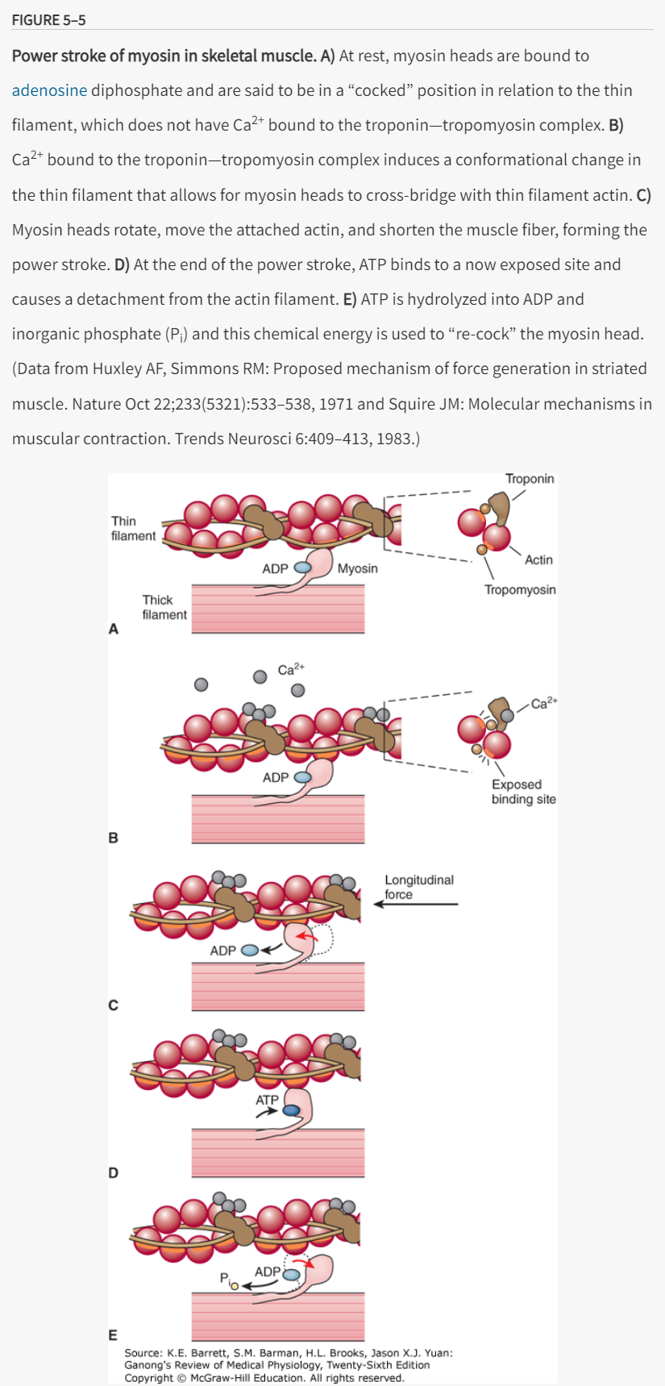

1. Comment la libération d'ADP et l'hydrolyse de l'ATP contribuent-elles au "coup de force" de la myosine et à la contraction musculaire globale, comme illustré dans la Figure 5–5 ?

Lors de la formation du pont entre la myosine et l'actine, la libération d'ADP de la tête de myosine entraîne un changement conformationnel qui provoque le mouvement des filaments fins et, par conséquent, le raccourcissement du sarcomère. L'ATP se lie ensuite à la tête de myosine, ce qui mène à son détachement du filament fin. L'hydrolyse de l'ATP en ADP et Pi permet à la tête de myosine de se "réarmer" en position de "cockage", prête pour un nouveau coup de force. La répétition synchronisée de ce cycle par de nombreuses têtes de myosine produit la contraction musculaire globale. Chaque coup de force raccourcit le sarcomère d'environ 10 nm et chaque filament épais peut effectuer environ cinq cycles par seconde lors d'une contraction rapide.

## RAA : Expliquer comment la créatine phosphate, la phosphorylation oxydative et la glycolyse fournissent l'énergie nécessaire à la contraction du muscle squelettique

**Ressources spécifiques**

* Ganong's Review of Medical Physiology, 26e (Chapitre 5) : [lien](https://accesspharmacy-mhmedical-com.proxy.bib.uottawa.ca/content.aspx?bookid=2525&sectionid=204290851#1166569574)
* Essentials of Human Physiology and Pathophysiology for Pharmacy and Allied Health A, chap. 16.2, ([lien](https://www.taylorfrancis.com/books/mono/10.4324/9780429260773/essentials-human-physiology-pathophysiology-pharmacy-allied-health-laurie-mccorry-martin-zdanowicz-cynthia-yvon-gonnella))

**Questions**

1. Comment la créatine et la phosphorylcréatine participent-elles à la fourniture d'énergie pour la contraction musculaire ?

La créatine, lorsqu'elle est phosphorylée pour former de la phosphorylcréatine, stocke de l'énergie sous forme de phosphate à haute énergie. Pendant le repos, l'ATP mitochondrial transfère un groupe phosphate à la créatine, accumulant ainsi des réserves de phosphorylcréatine. Lors d'un exercice physique, la phosphorylcréatine est hydrolysée pour régénérer l'ATP à partir d'ADP, libérant de l'énergie qui permet la continuation de la contraction musculaire. Ce processus permet une libération rapide d'ATP pour soutenir les besoins énergétiques immédiats du muscle en activité.

1. Quelle est l'importance de la phosphorylcréatine dans les premières phases de l'exercice musculaire ?

La phosphorylcréatine joue un rôle crucial dans les premières phases de l'exercice, car elle permet une libération rapide d'ATP pour subvenir aux besoins énergétiques immédiats des muscles. Elle sert de réserve d'énergie prête à l'emploi, capable de resynthétiser rapidement l'ATP utilisé lors des premiers instants d'activité intense, avant que le métabolisme des glucides et des lipides ne prenne le relais pour produire de l'énergie de manière plus durable. Cela permet aux muscles de fonctionner efficacement lors de demandes énergétiques soudaines et élevées.

En période de repos, l'ATP transfère un groupe phosphate à la créatine, formant ainsi de la phosphorylcréatine. Lors de l'exercice, la phosphorylcréatine est rapidement hydrolysée pour reformer de l'ATP à partir de l'ADP, permettant ainsi la continuation de l'activité musculaire. Ce mécanisme de transfert d'énergie est crucial pour soutenir les besoins immédiats en ATP pendant les premières phases de l'activité musculaire intense.

1. Quels sont les différents chemins métaboliques que les muscles utilisent pour resynthétiser l'ATP pendant l'exercice ?

Pendant l'exercice, les muscles resynthétisent l'ATP principalement par deux voies métaboliques. La voie anaérobie, utilisée surtout lors des efforts brefs et intenses, dégrade le glucose en acide lactique, produisant 2 molécules d'ATP pour chaque molécule de glucose consommée. La voie aérobie, privilégiée lors des efforts prolongés en présence d'oxygène suffisant, dégrade le glucose jusqu'au CO2 et à l'H2O via le cycle de l'acide citrique et la chaîne respiratoire, générant environ 36 à 38 molécules d'ATP par molécule de glucose. Les acides gras libres sont également oxydés pour produire de l'ATP, avec par exemple la complète oxydation de l'acide palmitique générant 140 molécules d'ATP.

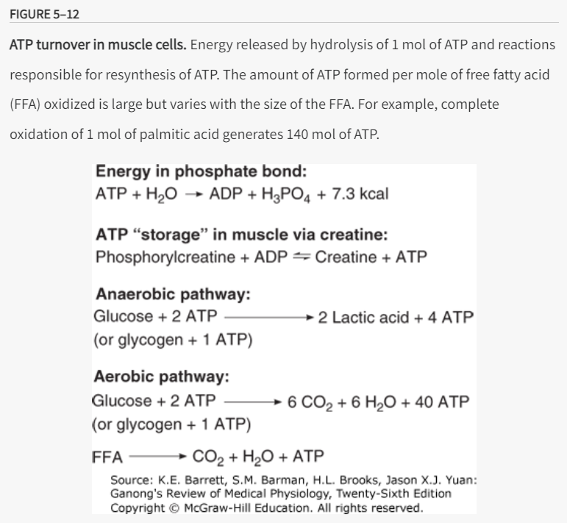

## RAA : Décrire les facteurs qui conduisent au développement de la fatigue musculaire

**Ressources spécifiques**

* Ganong's Review of Medical Physiology, 26e (Chapitre 5) : [lien](https://accesspharmacy-mhmedical-com.proxy.bib.uottawa.ca/content.aspx?bookid=2525&sectionid=204290851#1166569574)
* Essentials of Human Physiology and Pathophysiology for Pharmacy and Allied Health A, chap. 16.2, ([lien](https://www.taylorfrancis.com/books/mono/10.4324/9780429260773/essentials-human-physiology-pathophysiology-pharmacy-allied-health-laurie-mccorry-martin-zdanowicz-cynthia-yvon-gonnella))

**Questions**

1. Quels sont les facteurs influençant l'apparition de la fatigue musculaire et quelles sont les conséquences au niveau cellulaire de cette fatigue ?

La fatigue musculaire est définie par une diminution de la capacité d'un muscle à maintenir un niveau de contraction dans le temps. Plusieurs facteurs influencent son apparition, tels que l'intensité et la durée de l'activité contractile, le type de métabolisme énergétique utilisé (aérobie ou anaérobie), la composition du muscle, et le niveau de forme de l'individu. Les mécanismes conduisant à la fatigue musculaire incluent l'épuisement des réserves énergétiques, un échec de conduction, l'accumulation d'acide lactique et une augmentation du phosphate inorganique. La déplétion en glycogène dans les fibres musculaires est associée à l'apparition de fatigue, même en présence d'acides gras comme source primaire d'énergie. De plus, l'accumulation de potassium dans les tubules T peut entraîner une défaillance de conduction due à une dépolarisation persistante, inactivant les canaux sodium et interrompant la libération des ions Ca++ du réticulum sarcoplasmique. La récupération est rapide une fois les ions K+ éliminés par la pompe Na+-K+. L'accumulation d'acide lactique baisse le pH intramusculaire, modifiant l'activité des enzymes liées à la production d'énergie et au cycle des ponts d'union. Enfin, l'augmentation du phosphate inorganique peut ralentir la libération de Pi de la myosine, réduisant la vitesse du cycle des ponts d'union, et diminuer la sensibilité des protéines contractiles au calcium, altérant également le cycle des ponts d'union.

1. Comment la fatigue musculaire peut-elle être expliquée sur le plan physiologique et biochimique ?

Sur le plan physiologique, la fatigue musculaire peut s'expliquer par une accumulation de K+ dans les tubules T à la suite de stimulations répétées, provoquant une défaillance de conduction et interrompant la libération de Ca++ nécessaire à la contraction. Biochimiquement, la fatigue peut résulter de l'accumulation d'acide lactique, qui abaisse le pH et affecte l'activité des enzymes, ainsi que de l'augmentation du phosphate inorganique, qui peut ralentir la décomposition de l'ATP et la régénération des ponts d'union. La fatigue est également liée à l'épuisement des réserves de glycogène, même en présence de lipides comme source d'énergie, ce qui suggère que les muscles ne peuvent pas maintenir une activité intense indéfiniment, même avec des sources d'énergie suffisantes.

## RAA : Décrire les processus métaboliques qui entraînent une dette d'oxygène

**Ressources spécifiques**

* Ganong's Review of Medical Physiology, 26e (Chapitre 5) : [lien](https://accesspharmacy-mhmedical-com.proxy.bib.uottawa.ca/content.aspx?bookid=2525&sectionid=204290851#1166569574)
* Essentials of Human Physiology and Pathophysiology for Pharmacy and Allied Health A, chap. 16.2, ([lien](https://www.taylorfrancis.com/books/mono/10.4324/9780429260773/essentials-human-physiology-pathophysiology-pharmacy-allied-health-laurie-mccorry-martin-zdanowicz-cynthia-yvon-gonnella))

**Questions**

1. Qu'est-ce que la dette d'oxygène et quand se produit-elle ?

Pendant l'exercice, les vaisseaux sanguins des muscles se dilatent et le flux sanguin augmente, ce qui accroît l'apport d'O2 disponible. Jusqu'à un certain point, l'augmentation de la consommation d'O2 est proportionnelle à l'énergie dépensée, et tous les besoins énergétiques sont satisfaits par les processus aérobies. Cependant, lorsque l'effort musculaire est très important, la resynthèse aérobie des réserves énergétiques ne peut suivre le rythme de leur utilisation. La dette d'oxygène se réfère à la quantité supplémentaire d'oxygène qu'un organisme doit consommer après un exercice physique pour restaurer l'état métabolique de repos. Elle survient après des activités physiques intenses, lorsque la consommation d'oxygène dépasse l'apport.

1. Quel mécanisme permet aux muscles de continuer à fonctionner lors d'un exercice intense lorsque la resynthèse aérobie des réserves énergétiques ne suffit pas à suivre le rythme de leur utilisation ?

Lors d'un exercice intense, les muscles peuvent continuer à fonctionner grâce à l'utilisation de la phosphorylcréatine pour resynthétiser l'ATP et par la synthèse anaérobie de l'ATP via la dégradation du glucose en lactate. Ce processus anaérobie est limité par l'accumulation de lactate qui finit par inhiber les enzymes à cause d'une baisse du pH. Néanmoins, cette voie métabolique permet une dépense énergétique bien plus élevée que si le muscle ne comptait que sur la synthèse aérobie.

1. Comment l'organisme rembourse-t-il la "dette d'oxygène" accumulée lors d'un exercice physique et quelle est la conséquence d'une déplétion totale en ATP pour les muscles ?

Après un effort physique, l'organisme consomme de l'oxygène supplémentaire pour éliminer l'excès de lactate, reconstituer les réserves d'ATP et de phosphorylcréatine, et réoxygéner la myoglobine. La "dette d'oxygène" correspond à l'oxygène supplémentaire nécessaire pour restaurer l'équilibre après un exercice. En cas de déplétion complète en ATP, les muscles entrent dans un état de rigidité appelé *rigor*. Si cela se produit après la mort, on parle de rigor mortis, où les têtes de myosine restent fixées à l'actine, rendant les muscles rigides et raides.

1. Quel est le rôle du cycle de Cori dans la dette d'oxygène ?

Le cycle de Cori convertit l'acide lactique en glucose dans le foie, un processus qui nécessite de l'oxygène. Après l'exercice, la demande accrue d'oxygène pour ce processus contribue à la dette d'oxygène.

1. Pourquoi la respiration et le métabolisme restent-ils élevés après un exercice intense ?

Après un exercice intense, la respiration et le métabolisme restent élevés pour répondre à la demande accrue d'oxygène nécessaire à la restauration des niveaux de repos de l'ATP, de la créatine phosphate, et à la conversion de l'acide lactique en glucose.

## RAA : Distinguer les trois types de fibres musculaires : les fibres oxydatives à contraction lente, les fibres oxydatives à contraction rapide et les fibres oxydatives à contraction rapide

**Ressources spécifiques**

* Ganong's Review of Medical Physiology, 26e (Chapitre 5) : [lien](https://accesspharmacy-mhmedical-com.proxy.bib.uottawa.ca/content.aspx?bookid=2525&sectionid=204290851#1166569574)
* Essentials of Human Physiology and Pathophysiology for Pharmacy and Allied Health A, chap. 16.2, ([lien](https://www.taylorfrancis.com/books/mono/10.4324/9780429260773/essentials-human-physiology-pathophysiology-pharmacy-allied-health-laurie-mccorry-martin-zdanowicz-cynthia-yvon-gonnella))

**Questions**

1. Quelles sont les principales différences entre les fibres musculaires squelettiques de type I, type IIA et type IIB, selon le Tableau 5–2 ?

Les fibres de type I, ou fibres lentes oxydatives, ont une activité de myosine ATPase lente, une forte capacité oxydative et un diamètre petit, ce qui les rend résistantes à la fatigue. Elles sont souvent de couleur rouge en raison d'une forte concentration en myoglobine.

Les fibres de type IIA, ou fibres rapides oxydatives-glycolytiques, ont une activité de myosine ATPase rapide, une capacité glycolytique élevée et une capacité oxydative modérée. Elles sont résistantes à la fatigue mais moins que les fibres de type I.

Les fibres de type IIB, ou fibres rapides glycolytiques, ont également une activité de myosine ATPase rapide, une grande capacité glycolytique mais une faible capacité oxydative, et elles sont vite fatigables. Ces deux derniers types ont un diamètre large et peuvent être rouges ou blanches selon leur composition et activité métabolique.

1. Comment la classification des fibres musculaires influence-t-elle les caractéristiques fonctionnelles des muscles ?

La classification des fibres musculaires en types I, IIA et IIB influence directement les capacités contractiles et la résistance à la fatigue des muscles. Les fibres de type I sont optimisées pour des contractions prolongées et soutenues, comme pour la posture et l'endurance, grâce à leur métabolisme oxydatif efficace. Les fibres de type IIA permettent des contractions rapides et puissantes tout en ayant une certaine capacité à résister à la fatigue, convenant ainsi à des activités comme la marche rapide ou la course de moyenne distance. Les fibres de type IIB sont adaptées pour des contractions très rapides et de courte durée, idéales pour des mouvements explosifs et de la force pure, mais elles s'épuisent rapidement. La distribution de ces fibres dans un muscle donné détermine donc sa fonctionnalité et sa spécialisation dans le corps.

1. Dans quels types d'activités sportives chaque type de fibre musculaire est-il principalement sollicité ?

Les fibres de type I sont sollicitées dans les activités d'endurance comme la course de fond, les fibres de type IIa sont utilisées dans des activités nécessitant à la fois endurance et puissance, comme le vélo de moyenne distance, et les fibres de type IIb sont prédominantes dans les activités de sprint et de force explosive, comme l'haltérophilie.

## RAA : Expliquer comment le pourcentage d'un type de fibre musculaire, dans un muscle donné, est déterminé

**Ressources spécifiques**

* Essentials of Human Physiology and Pathophysiology for Pharmacy and Allied Health A, chap. 16.2, ([lien](https://www.taylorfrancis.com/books/mono/10.4324/9780429260773/essentials-human-physiology-pathophysiology-pharmacy-allied-health-laurie-mccorry-martin-zdanowicz-cynthia-yvon-gonnella))

**Questions**

1. Comment l'hérédité influence-t-elle le pourcentage de différents types de fibres musculaires dans chaque muscle ?

L'hérédité joue un rôle clé dans la détermination du pourcentage de différents types de fibres musculaires présents dans chaque muscle d'un individu. Certaines personnes possèdent naturellement une proportion plus élevée de fibres à contraction rapide (glycolytiques), les prédisposant à exceller dans les sports de puissance et de sprint, tandis que d'autres ont une plus grande proportion de fibres à contraction lente (oxydatives), les rendant plus aptes aux épreuves d'endurance. Par exemple, un sprinteur d'élite peut avoir moins de 20% de fibres à contraction lente dans les muscles quadriceps, tandis qu'un marathonien peut en avoir jusqu'à 95% dans ces mêmes muscles.

1. Quel impact l'entraînement peut-il avoir sur la conversion des types de fibres musculaires à contraction rapide ?

L'entraînement physique peut induire la conversion des fibres musculaires à contraction rapide d'un type à un autre. Ainsi, des fibres glycolytiques à contraction rapide peuvent se transformer en fibres oxydatives à contraction rapide suite à un entraînement d'endurance régulier, comme la course à pied. Inversement, des exercices de résistance, tels que la musculation, peuvent transformer des fibres oxydatives à contraction rapide en fibres glycolytiques à contraction rapide. Il est à noter que les fibres à contraction rapide et à contraction lente ne sont pas interconvertibles. Le type de fibre (rapide ou lente) est déterminé par l'innervation nerveuse : les fibres rapides sont innervées par des motoneurones qui présentent des rafales rapides d'activité électrique intermittente, tandis que les fibres lentes sont innervées par des motoneurones à activité électrique de basse fréquence. De plus, toutes les fibres musculaires au sein d'une même unité motrice sont du même type.